El niño del Sdo. Corazón

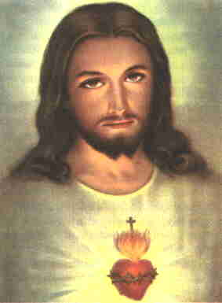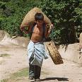

Era el primer hijo y el único de una piadosa señora. Antes de nada lo había consagrado al Sagrado Corazón de Jesús. Fue creciendo y, como tantas veces había oído decir a su madre que era el hijo del Sagrado Corazón, él no se daba otro nombre más que éste. Cuando se le pedía su nombre, respondía: “Soy el hijo del Sagrado Corazón.”

Una tarde salió de paseo con su madre. Vio un jardín lleno de flores y pidió al dueño permiso para coger algunas para poder ofrecerlas al Sagrado Corazón de Jesús.

Cogiendo flores se le presentó un señor y le dijo:

—¿Para quién coges estas flores?
—Para mi Sagrado Corazón—dijo el niño con simpático candor.
—¿Cómo te llamas?—replicó el señor.
—Me llamo el niño del Sagrado Crazón. ¡Hijo del Sagrado Corazón!
— ¿Quién es ese padre?—insistió el caballero.
— Tú no le conoces?—exclamó el niño.
—No le conozco—respondió el caminante.

El niño huyó aterrado en busca de la mamá.

—Mamá, aquel hombre no conoce al Sagrado Corazón—-dijo con los ojos llenos de lágrimas y temblando de miedo.

Y su dedo señalaba al misterioso caballero y de sus ojos corrían amargas lágrimas. Mucho tuvo que esforzarse la madre en consolarle, haciéndole entender que no todos conocen al Sdo. Corazón y que hay que hablarles a todo del amigo del cielo.
Pero también tuvo que decirle que no tuviera prisa, que cuando fuera mayor ya llegaría el momento de hacer esa labor

(“A los niños, ejemplos y pláticas”. P. Sarabia.)

